

J’aval’rais d’abord le soleil
Quelques nuages, l’arc-en-ciel
Tout’ les étoiles, les comètes
La pleine lune et les planètes.

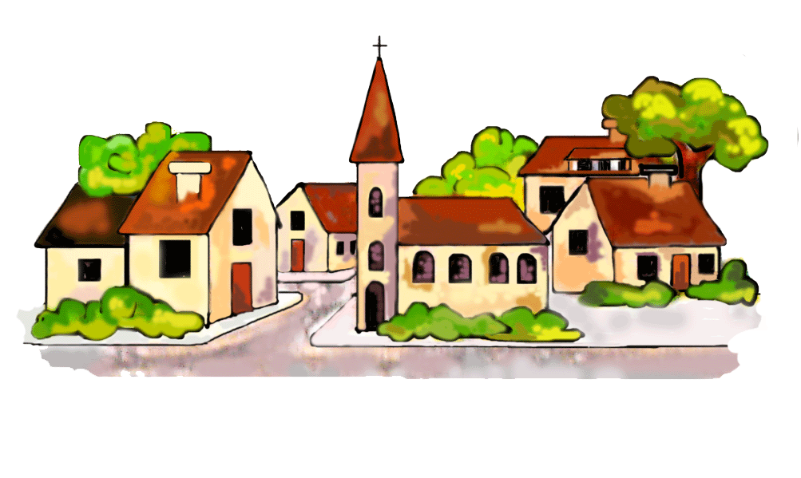

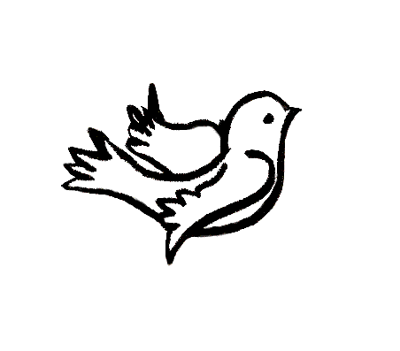
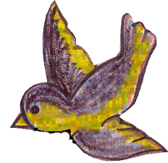
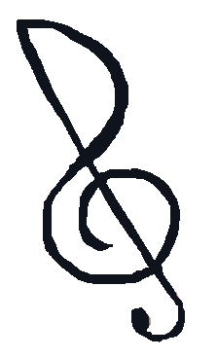
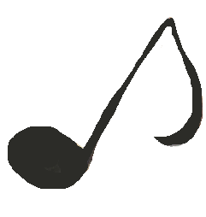
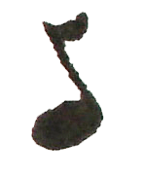
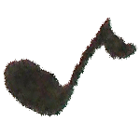
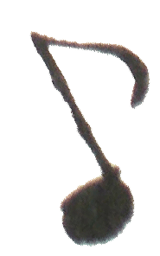
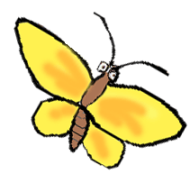
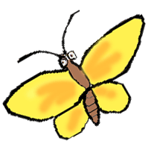

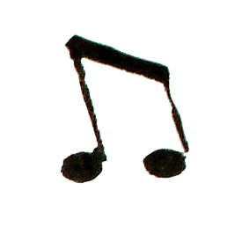

Refrain :

Paroles et musique

1/ -

2/ -

3/ -

4/ -
Je fais ce rêve toutes les heures
D’être un jour en apesanteur,
Un cosmonaute américain
Un aspirateur à la main
Aspirateur à la main.

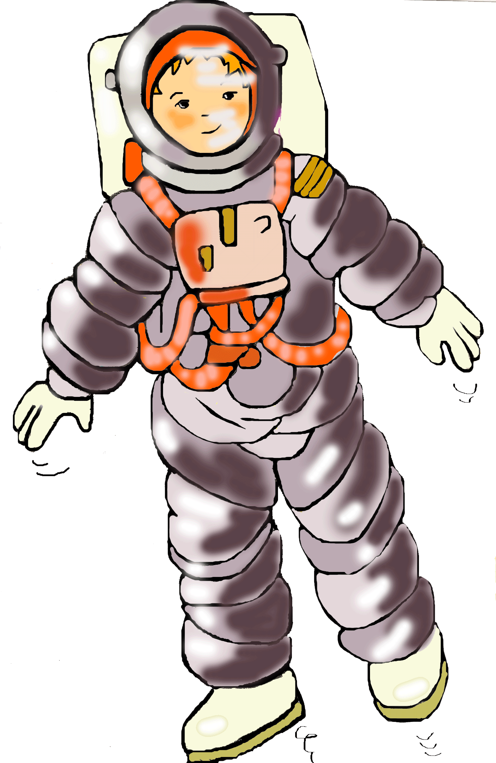
J’aspirerais aux quatre vents
Cinq avions, six beaux cerfs-volants
Sept parachutes, huit mongolfières
Neuf fusées, dix hélicoptères.

Je goberais les fumées grises
Un superbe feu d’artifice
Les satellites du téléphone
Le trou de la couche d’ozone.

Je dévorerais pour par cher
Tout ce qui flotte dans les airs.
Dans le ciel voleraient les oiseaux
Tranquill’ment, ce n’serait pas trop tôt.

